MAKALAH
MEDAN MAGNET

Oleh:
Deni Anggraini ( 2123022002)



MAGISTER PENDIDIKAN FISIKA
FAKULTAS KEGURUAN DAN ILMU PENDIDIKAN
UNIVERSITAS LAMPUNG
2022

DAFTAR ISI

Halaman
Cover i
DAFTAR ISI ii
BAB I MATERI 1
1.1 Pengertian Medan Magnet 1
1.2 Medan Magnet Akibar Arus Listrik 2
Daftar Pustaka

BAB 1

Materi

Pengertian Medan Magnet
Medan magnet dapat diartikan sebagai suatu daerah yang dapat memberikan gaya magnetic pada suatu muatan yang terdapat didalam cangkupan daerah tersebut. Medan magnet dipengaruhi oleh arah garis gaya magnet, yaitu garis gaya magnet yang keluar dari kutub utara magnet menuju ke selatan magnet.
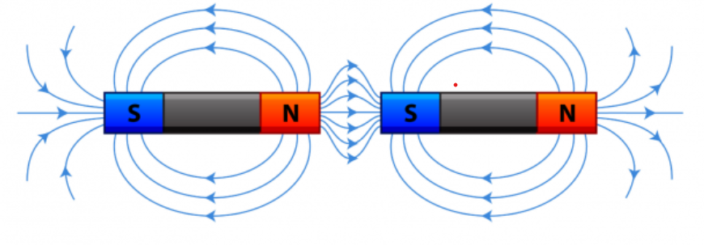
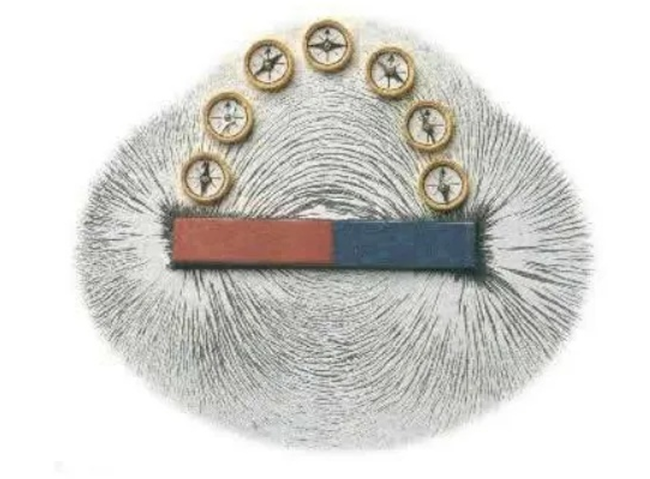
Gambar 1. Garis Gaya Medan Magnet

Medan Magnet Akibat Arus Lisrik
- Menentukan Arah Medan Magnet
Suatu kawat berarus listrik dapat menimbulkan medan magnet pada area disekitarnya. Garis-garis medan magnetik yang dihasilkan oleh arus pada kawat lurus membentuk lingkaran dengan kawat pada pusatnya. Untuk mengetahui arah garis-garis medan magnetik dapat menggunakan suatu metode yaitu dengan kaidah tangan kanan, seperti yang terlihat pada Gambar 2.
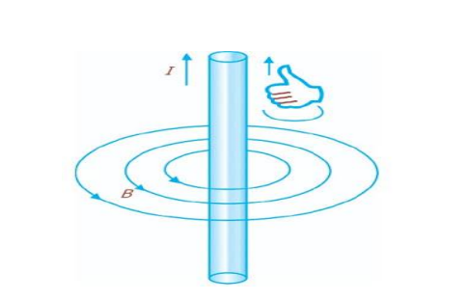
Gambar 2. Kaidah Tangan Kanan
Ibu jari menunjukkan arah arus konvensional, sedangkan keempat jari lain yang melingkari kawat menunjukkan arah medan magnetik. Selanjutnya, secara teoritis Laplace (1749 - 1827) menyatakan bahwa kuat medan magnetik atau induksi magnetik di sekitar arus listrik:
- berbanding lurus dengan kuat arus listrik.
- berbanding lurus dengan panjang kawat penghantar.
- berbanding terbalik dengan kuadrat jarak suatu titik dari kawat penghantar tersebut.
- arah induksi magnet tersebut tegak lurus dengan bidang yang dilalui arus listrik.

- Menentukan Besar Medan Magnet
Medan magnet yang diakibatkan oleh arus listrik dapat diukur dengan menggunkan dua hukum atau dua cara yaitu yang pertama dengan menggunkan hukum Biot-Savart untuk suatu sistem yang sederhana, dan menggunakan hukum Ampere untuk suatu sistem yang lebih kompleks.

- Dalam menentukan besar atau nilai medan magnet yang ditimbulkan oleh kawat berarus listrik maka digunkanlah hukum Biot-Savart. Hukum Biot-Savart merupakan hukum yang pada umumnya digunakan untuk menghtiung kuat medan magnet yang dihasilkan oleh arus listrik. Perhatikan gambar 3.
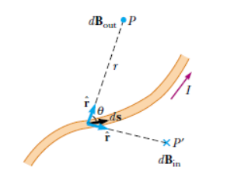
Gambar 3. Konduktor Berarus Listrik
Hasil eksperimen Biot dan Savart tentang medan magnetic yang dihasilkan oleh konduktor pembawa arus pada beberapa titik dalam ruang adalah sebagai berikut:
- Vector $d\vec{B}$tegak lurus terhadap $d\vec{s}$dan vector $\vec{r}$
- Besar vector $d\vec{B}$berbanding terbalik $\vec{r}$, dengan r adalah jarak dari ds ke p
- Besar vector $d\vec{B}$ sebanding dengan arus dan | $d\vec{s}$|
- Besar vector $d\vec{B}$ sebanding dengan $\sin{Ɵ}$dengan Ɵ adalah sudut antara vector $d\vec{s}$dan vector $\vec{r}$.
Secara Matematis dapat ditulis sebagai:
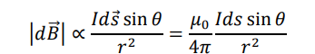
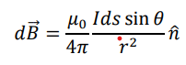
Dengan $\hat{n}$adalah vaktor satuan yang menunjukan arah medan dan ditentukan dengan menggunakan aturan tangan kanan.
Jika $\hat{I}$adalah vector satuan sepanjang elemen arus dan $\hat{r}$adalah vector satuan sepanjang posisi vector r dari titik p maka,
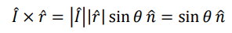
Sehingga nilai medan magnet menjadi :
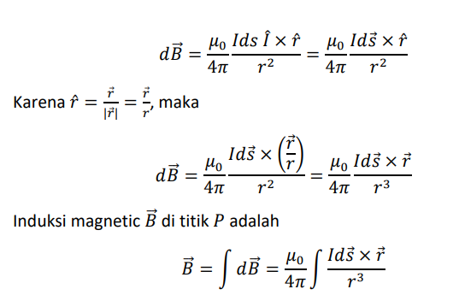
Persamaan tersebut dikenal sebagai hukum Biot-Savart.
Persamaan hukum Biot-Savart dapat digunkan untuk mencari nilai medan magnet yang disebabkan kawat lurus berarus dan kawat meligkar
- Medan magnet oleh kawat lurus berarus.
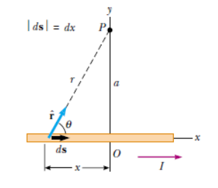
Untuk mencari kuat medan magnet pada titik P karena kawat berarus listrik dengan kuat arus I, Maka gunakan hukum Biot-Savart.

Tinjau elemen panjang kawat berarus (ds) yang berjarak x dari titik o. Maka persamaan matematisnya adalah :
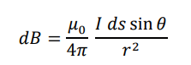
Karena:
𝑟² = 𝑥² + 𝑎²

Dan :
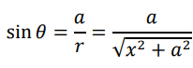

Dan :
𝑑𝑠 = 𝑑𝑥

Maka:
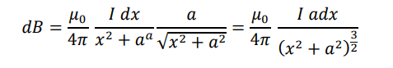
Jika kawat merupakan kawat yang sangat panjang maka besar medan magnet adalah :
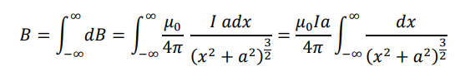
Dapat pula ditulis :
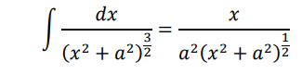
Maka :
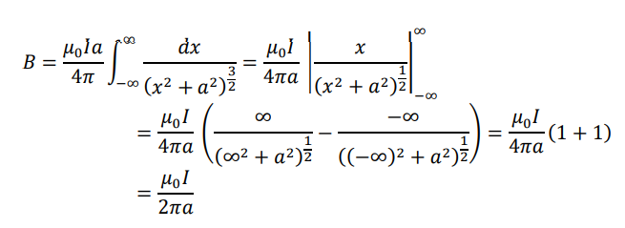
Besar medan magnet akibar kawat lurus berarus adalah :

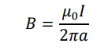
Keterangan :
B : Kuat medan magnet (T)
$μ_{0}$ : Permeabilitas ruang hampa ( $4π x {10}^{-7}$Wb/A.m )
$a$ : Jarak antara kawat ke titik (m)
$I$ : Kuat arus (A).

- Medan magnet oleh kawat melingkar berarus.

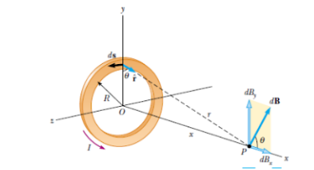

Besar medan magnet pada titik p dapat dicari dengan menggunakan hukum Biot-Savart, yaitu :
Tinjau sebuah loop arus melingkar dengan jari-jari 𝑅 membawa arus 𝐼, dengan ds tegak lurus dengan r, maka :
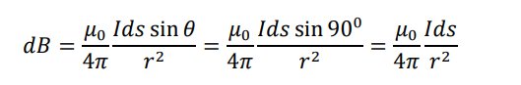
Uraikan nilai dB pada sumbu x dan y :
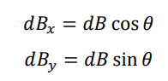
Karena simetri, maka komponen akan saling meniadakan sehingga tidak berkontribusi pada medan di titik . Karena itu, medan magnet total adalah
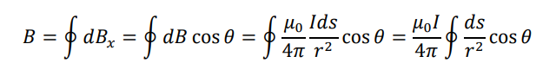
Karena :
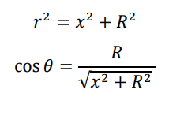
Maka :
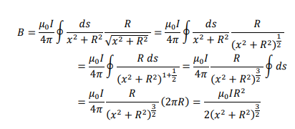
medan magnet induksi di pusat loop arus melingkar pembawa arus. Dalam hal ini, maka:
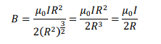
medan magnet induksi pada jarak yang lebih besar dari loop, dalam hal ini x > R, maka:
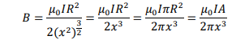
Persamaan diatas berlaku untuk satu kawat melingkar, jika kawat melingkar lebih dari 1 maka :
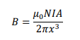

- Dalam menentukan kuat medan magnet yang disebabkan oleh arus listrik pada sistem yang lebih kompleks maka digunkanlah hukum Ampere. Berikut adalah hukum Amper yang digunkan dalam menentukan kuat medan magnet akibat kawat berarus listrik.

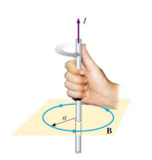
Tinjau kawat lurus berarus. Medan magnet pada suatu titik yang berjarak a dari kawat adalah :
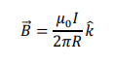
Persamaan ini dapat ditulis sebagai :
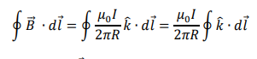
Karena $\hat{k}$ pararel dengan d$\overset{⃑}{l}$, maka
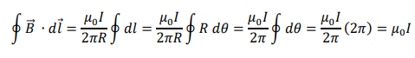
Jadi hukum ampere ditulis sebagai
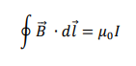
Karena itu, integral perkalian titik B dan dl dalam lintasan tertutup memenuhi hukum ampere.

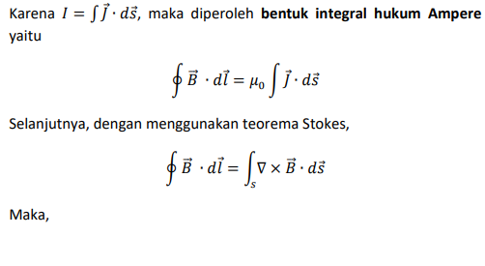
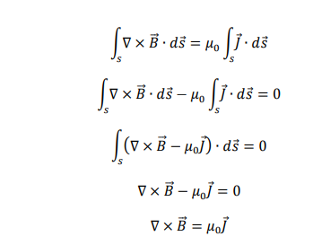
Persamaan ini adalah bentuk diferensial hukum Ampere.

- Solenoida
Solenoida didefinisikan sebagai sebuah kumparan dari kawat yang diameternya sangat kecil dibanding panjangnya. Jika solenoida dilewatkan arus listrik, maka akan menjadi magnet listrik yang merupakan jumlah vektor dari medan-medan yang ditimbulkan oleh semua lilitan yang membentuk solenoida tersebut.
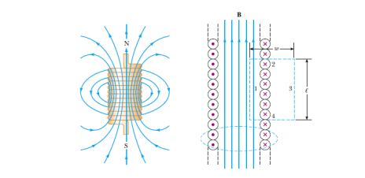
Kita akan menentukan intensitas medan magnet pada titik di dalam solenoid pembawa arus. Berdasarkan hukum Ampere:
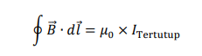
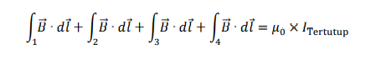
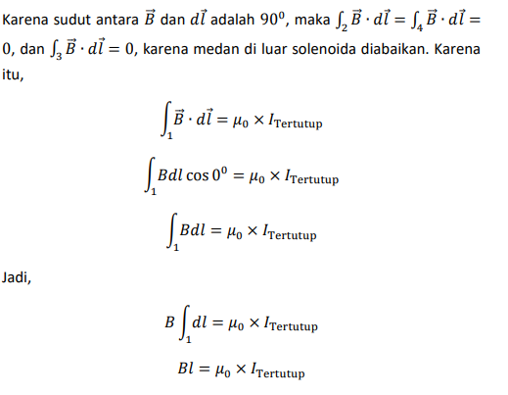
dengan adalah l panjang elemen 1 loop amperian. Untuk menentukan arus tertutup oleh loop, kita tinjau ada lilitan per satuan panjang solenoida. Maka, jumlah lilitan pada selonoida dengan panjang adalah . Jika adalah arus yang melewati solenoida, maka, arus yang dilingkupi oleh loop Amperian adalah nIl . Karena itu,
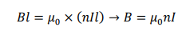
- Toroida
Toroida merupakan perangkat yang biasa digunakan untuk membuat medan magnet yang hampir seragam dibeberapa area tertutup.
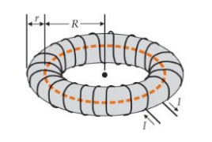
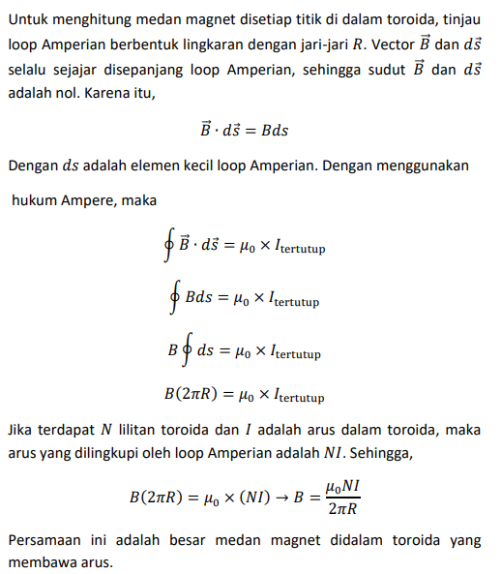

DAFTAR PUSTAKA

Griffiths, D. J. (2005). Introduction to electrodynamics.
D.C. Giancoli ( 2013 ) “Physics: Principles with Applications”, 7th Edition, vol.
1,” Pearson, Boston.
P.A. Tipler, G. Mosca (2008), “Physics for Scientists and Engineers Sixth Edition
with Modern Physics” Susan Finnemore Brennan, New York..

